Иерей Виктор Владимирович ВОЛКОВ
28 июня 1976 г.
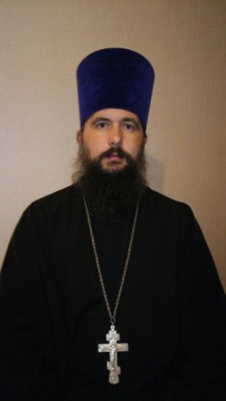
Штатный клирик

Храм Рождества Пресвятой Богородицы в Крылатском
Светское образование
Высшее: 1999 г. – Московский Государственный Институт Электроники и Математики
Второе высшее 2002 г. – Государственный Университет Управления, менеджер «гос. и муниципальное управление»
Духовное образование
2008 г. – ПСТГУ бакалавриат
2010 г. – ПСТГУ магистратура
аспирант IV курса обучения – Аспирантура ПСТБИ
Хиротонисан
13 апреля 2007 г. в сан диакона
7 марта 2014 г. в сан пресвитера
День тезоименитства
29 сентября

Награды
- Иерархические (богослужебные награды):
2014г. – право ношения двойного ораря
2014г. – право ношения набедренника
2017 г. - право ношения камилавки
- Церковные награды (Патриаршая грамота, ордена, медали):
2012 г. – юбилейная медаль РПЦ в память 200-т-летия победы в Отечественной войне 1812 г.
- Светские награды:
не имеет

